Практическое занятие №10

Создание реляционной базы данных в Microsoft Access

Цель: научиться создавать реляционную базы данных в Microsoft Access

После запуска открывается окно программы Microsoft Access с вкладками Главная,Создание,

Внешние данные и Работа с базами данных. В области переходов видны объекты Access: Таблицы, Запросы, Формы, Отчеты.

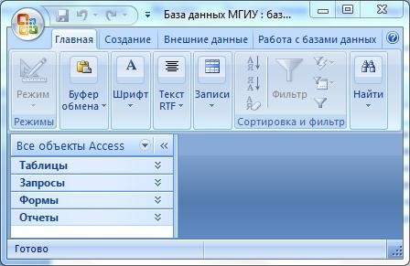

**Рисунок1.Вид окна MS Access. Вкладка«Главная».**

Для создания таблицы надо перейти на вкладку «Создание» и выбрать «Конструктор таблиц».

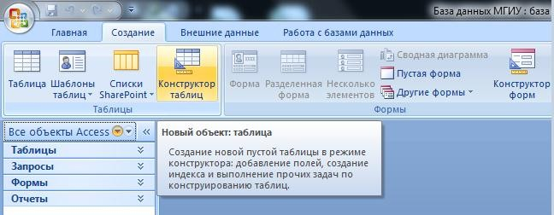

**Рисунок 2.Фрагмент окна MS Access. Вкладка «Создание».**

Таблицы

Исходя из анализа предметной области, нам потребуются следующие таблицы**:** Группы, Дисциплины, Формы контроля, Возможные оценки, Преподаватели, Студенты и Успеваемость.

Таблица«Группы»

Создадим таблицу «Группы» в режиме «Конструктор»(Создание/Конструктор таблиц).В таблице будет только одно **поле** (столбец таблицы), в котором будем вести список кодов групп студентов. Примеры кодов групп: 1721, 1761, 2763, СП13Ю-24, СП13Ю-25В, СП13Э-21. Длина кода группы неболее10знаков.

Имя поля: Группа. Тип данных: Текстовый. Размер поля: 10 знаков. Поле Группа – Ключевое. Ключевые поля могут содержать только уникальные непустые значения, что страхует нас от возможных ошибок при вводе данных. Сохраним таблицу, дав ей имя: Группы(рис.3).

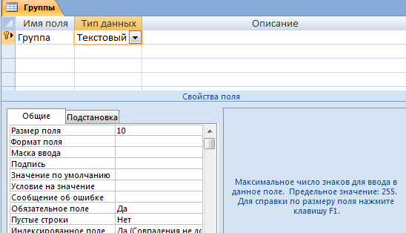

**Рисунок3.Таблица«Группы»в режиме«Конструктор».**

Переключитесь из режима «Конструктор» в «Режим таблицы» (для этого щелкните правой кнопкой мыши по вкладке «Группы» и выберите «Режим таблицы») и введите коды групп, добавьте и свою группу (рис.4). Для добавления своей группы перейдите на последнюю **запись** в таблице (это запись со звездочкой). Порядок записей в таблице несущественен. Мы всегда можем отсортировать **записи**(строки)таблицы по своему желанию.

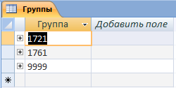

**Рисунок4.Таблица«Группы»врежиметаблицы.**

Таблица«Дисциплины»

Создадим таблицу «Дисциплины» в режиме «Конструктор»(Создание/Конструктор таблиц).В таблице будет пока только одно **поле** (столбец таблицы), в котором мы будем вести список учебных дисциплин.

Имя поля: **Дисциплина**. Тип данных: Текстовый. Размер поля: 100 знаков. Поле – Ключевое. Сохраним таблицу, дав ей имя: Дисциплины(рис.5).

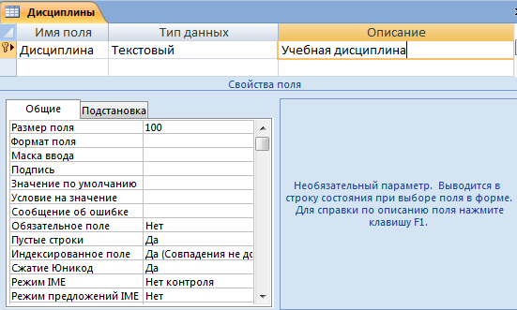

**Рисунок5.Таблица«Дисциплины»в Конструкторе.**

Переключитесь в режим таблицы и введите учебные дисциплины.

|  |
| --- |
| **Дисциплины** |
| **Дисциплина** |
| Иностранный язык |
| Информатика |
| История госуд.и права заруб.стран |
| История отеч.государства и права |
| ИТ в юридической деятельности |
| Логика |
| Правоохранительные органы |
| Практикум по освоениюЭВМ |
| Русский язык и культура речи |
| Теория государства и права |
| Философия |
| Экономика |

Таблица«ФормаКонтроля»

Создадим таблицу «ФормаКонтроля»в режиме«Конструктор»(Создание/Конструктор таблиц).В таблице будет пока только одно **поле** (столбец таблицы), в котором мы будем вести перечень форм контроля.

Имя поля: Контроль. Тип данных: Текстовый. Размер поля: 20 знаков. Поле – Ключевое. Сохраним таблицу, дав ей имя: ФормаКонтроля (рис.6).

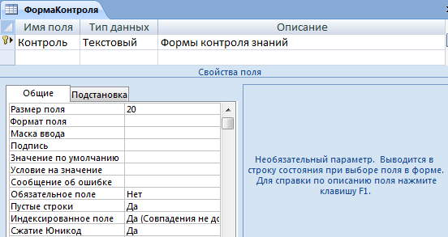

**Рисунок6.Таблица«ФормаКонтроля»в Конструкторе.**

Переключитесь в режим таблицы и введите перечень форм контроля.

|  |
| --- |
| **ФормаКонтроля** |
| **Контроль** |
| ДифЗачет |
| Зачет |
| Экзамен |

Таблица«Оценки»

Создадим таблицу «Оценки»в режиме «Конструктор» (Создание/Конструктор таблиц). В таблице будет пока только одно **поле** (столбец таблицы), в котором мы будем вести перечень возможных оценок.

Имя поля: Оценка. Тип данных: Текстовый. Размер поля: 20 знаков. Поле – Ключевое. Сохраним таблицу, дав ей имя: Оценки(рис. 7).

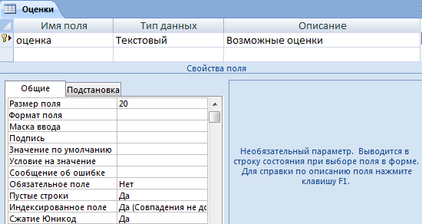**Рисунок7.Таблица«Оценки»в Конструкторе.**

Переключитесь в режим таблицы и введите перечень возможных оценок.

|  |
| --- |
| **Оценки** |
| **оценка** |
| 2 |
| 3 |
| 4 |
| 5 |
| зачтено |
| не аттестован |
| не зачтено |
| неявка |

Таблица «Преподаватели»

Создадим таблицу «Преподаватели» в режиме «Конструктор» (Создание/Конструктор таблиц). В таблице два поля (столбца таблицы). Поле Код и поле Преподаватель. Поле Код – ключевое поле. Тип данных–Счетчик. При добавлении в таблицу нового преподавателя счетчик автоматически увеличивается на 1. Это избавит нас от необходимости вручную вводить код преподавателя и автоматически обеспечит отсутствие повторений. Поле Преподаватель– текстовое, размер поля – 100 знаков. В поле будем вести список преподавателей (Фамилия, Имя, Отчество). (Рис. 8).

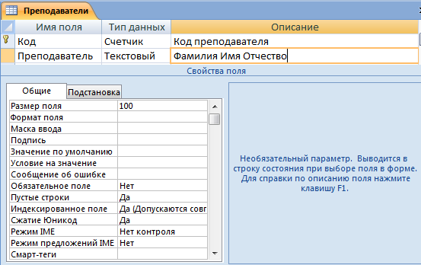**Рисунок8.Таблица «Преподаватели»в Конструкторе.**

Переключитесь в режим таблицы и введите список преподавателей.

|  |  |
| --- | --- |
| **Преподаватели** | |
| **Код** | **Преподаватель** |
| 1 | Кабанов В.А. |
| 2 | Ткаченко Л.А. |
| 3 | Безгинов А.Н. |
| 4 | Качаун Е.Я. |

Подчиненные(связанные)таблицы

Продолжим работу по созданию таблиц. Создадим подчиненные (связанные) таблицы, В нашей базе подчиненных таблиц две: «Студенты» и «Успеваемость». Чтобы иметь возможность связать их с главными таблицами надо предусмотреть в подчиненных таблицах поля для связи. Тип данных связываемых полей будем задавать с помощью **Мастера подстановок**.

Подчиненная таблица«Студенты»

Создадим таблицу «Студенты». В таблицу включим следующие поля: №Зачетки – ключевое поле, однозначно идентифицирующее студента, Фамилия, Имя, Отчество, Дата Рождения, Фото. Таблица

«Студенты»должнабытьподчиненатаблице«Группы»(вкаждойгруппемногостудентов).Дляобеспечения возможности связи этих таблиц надо добавить в таблицу «Студенты» поле «Группа»,которое должно иметь такой же тип данных (текстовый), как и поле «Группа» в таблице «Группы».Задайте подходящий тип данных для каждого поля(рис.9).

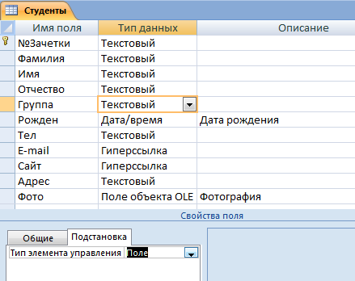

**Рисунок 9.Таблица«Студенты»в Конструкторе. Вкладка Подстановка поля «Группа».**

**Свойства поля«Группа»**

Выделите поле «Группа». Перейдите на вкладку **Подстановка** в разделе **Свойства поля** и убедитесь, что **Тип элемента управления**–Поле(рис.9).Для удобства ввода данных в поле«Группа»таблицы «Студенты»намнадобудетизменитьэтосвойствона**Полесосписком**.Удобноэтосделатьспомощью**Мастераподстановок**.

**Поле со списком «Группа»таблицы «Студенты»**

Поле«Группа» таблицы «Студенты» преобразуем в **Поле со списком** с помощью **Мастера подстановок**. Для этого надо открыть таблицу «Студенты» в режиме Конструктора, выделить поле «Группа», выбрать тип данных "Мастер подстановок". Далее, действуя по инструкциям мастера, надо выбрать таблицу «Группы»,а в ней выбрать связываемое поле«Группа».Сделайте это самостоятельно. В результате поле «Группа» таблицы «Студенты» будет преобразовано в поле со списком. Это можно увидеть на вкладке **Подстановка** раздела **Свойства поля**(рис. 10).

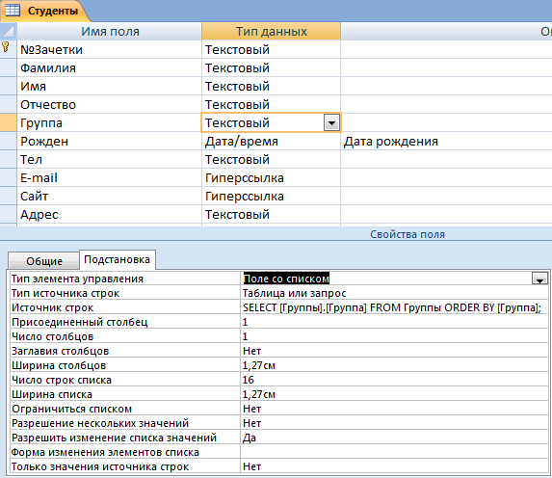

**Рисунок 10.Таблица«Студенты»в Конструкторе. Вкладка«Подстановка» поля со списком«Группа».**

Поясним свойства поля со списком«Группа»таблицы«Студенты»:

|  |  |  |
| --- | --- | --- |
| **Свойство поля** | **Значение свойства поля** | **Пояснение** |
| Тип элемента  управления | Поле со списком | Можно вернуть значение **Поле** с  Помощью кнопки выбора. |
| Тип источника строк | Таблица или запрос |  |
| Источник строк | SELECT [Группы].[Группа] FROMГруппыORDERBY[Группа | Выражение на языкеSQL говорит, что  источником строк является поле Группа из таблицы Группы. |
| Присоединенный столбец | 1 | Из таблицы Группы используется  первый столбец. Столбцы в таблице нумеруются слева на право. Т.е.  используется столбец Группа. |

Переключитесь в режим таблицы и посмотрите, как работает поле со списком«Группа» в таблице

«Студенты».Теперь при вводе данных в поле«Группа»открывается список значений, который берется из поля «Группа» таблицы «Группы». Это значительно облегчает работу по вводу данных и снижает риск ошибок(рис.11).

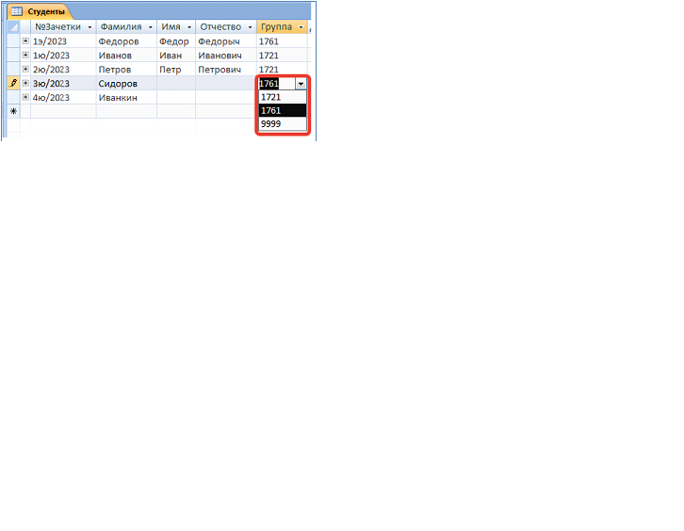

**Рисунок11.Таблица«Студенты».Использование поля со списком«Группа».**

**Ввод данных в таблицу«Студенты»**

Заполните подчиненную таблицу «Студенты», связанную с главной таблицей «Группы», данными.Данные нужно вводить построчно (запись за записью), как в реальной жизни. Не надо копироватьданные,этоможетпривестикошибкам.Добавьтевэтутаблицуданныеосебе.

|  |  |  |  |  |  |  |
| --- | --- | --- | --- | --- | --- | --- |
| **Студенты** | | | | | | |
| **№Зачетки** | **Фамилия** | **Имя** | **Отчество** | **ДатаРождения** | **Группа** | **Фото** |
| 1э/2023 | Федоров | Федор | Федорыч | 01.05.2005 | 1761 |  |
| 1ю/2023 | Иванов | Иван | Иванович | 01.01.2004 | 1721 |  |
| 2ю/2023 | Петров | Петр | Петрович | 01.01.2005 | 1721 |  |

Подчиненная таблица«Успеваемость».Мастер подстановок

Создадимподчиненнуютаблицу«Успеваемость».Включимвнеёследующиеполя:№зачетки,Семестр, Дисциплина, ФормаКонтроля, Оценка, Дата и Преподаватель.В этой таблице не будем задавать ключевые поля (рис. 12). Эта таблица будет связана сразу с несколькими, главными для неё, таблицами.

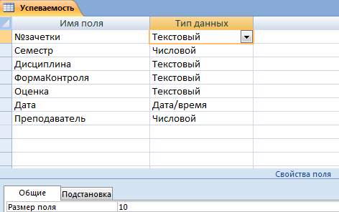

**Рисунок 12.Таблица«Успеваемость»вКонструкторе.**

Поставим следующие задачи по организации ввода информации в таблицу «Успеваемость»:

1. Номерзачеткибратьизтаблицы«Студенты»,
2. Номерсеместрабратьиззаранеезаготовленногосписказначений,
3. Названиеучебнойдисциплиныбратьизтаблицы«Дисциплины»,
4. Названиеформыконтролязнанийбратьиз таблицы«ФормаКонтроля»,
5. Названиеоценкибратьизтаблицы«Оценки»,
6. Кодпреподавателябратьизтаблицы«Преподаватели».

Дляэтогонампотребуетсяпреобразоватьсоответствующиеполятаблицы«Успеваемость»вполясосписком.ТакоепреобразованиеудобноделатьспомощьюМастераподстановок.

**Полесосписком«№зачетки»таблицы«Успеваемость».**

Связь между таблицами «Студенты» и «Успеваемость» организуем по полю «№зачетки» с помощью**Мастераподстановок**.Откройтетаблицу«Успеваемость»вКонструкторе.Дляполя«№Зачетки»выберитетипданных«Мастерподстановок».Появитсяокно«Созданиеподстановки»(рис.13).Оставимвыбормастера:Объект«столбецподстановок»будетиспользоватьзначенияизтаблицыилизапроса.

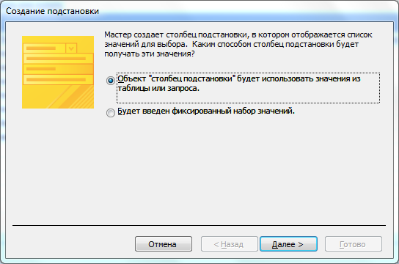**Рисунок13.Мастерподстановок.Шаг 1.Выборспособаполучениязначений.**

Далее.ПоявляетсявтороеокноМастераподстановок.Выбираемтаблицу«Студенты»(рис.14).

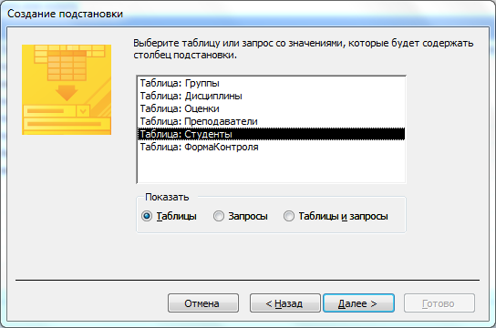

**Рисунок14.Мастерподстановок.Шаг 2.Выбортаблицы«Студенты».**

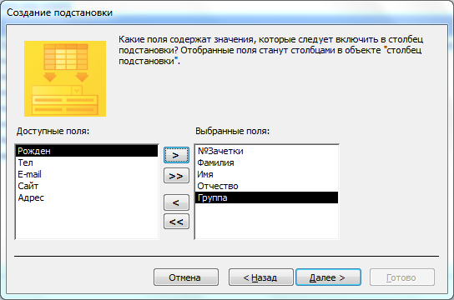Далее. Появляется третье окно Мастера подстановок. Выбираем поля №Зачетки, Фамилия, Имя,ОтчествоиГруппаизтаблицы«Студенты» (рис. 15).

**Рисунок15.Мастерподстановок.Шаг3.Выборполейтаблицы«Студенты».**

Далее. Появляется четвертоеокно Мастера подстановок. Задаем порядок сортировки: вначале пополюФамилия, затемИмя,затемОтчество(рис.16).

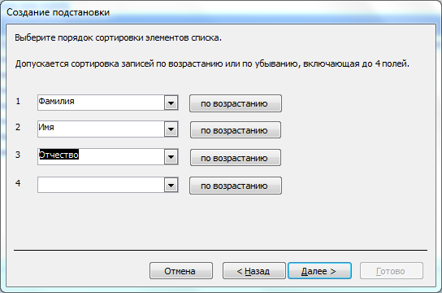

**Рисунок16.Мастерподстановок.Шаг4.Порядоксортировки.**

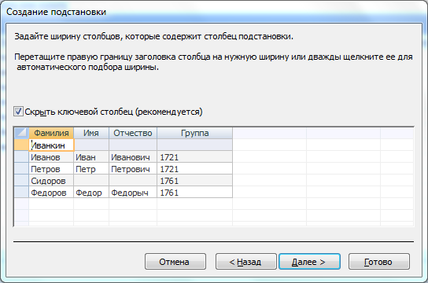Далее. Появляется пятоеокно Мастера подстановок. Задаем ширину столбцов (рис. 17). Обратитевнимание,чтомастеррекомендуетскрытьключевойстолбец.

**Рисунок17.Мастерподстановок.Шаг5.Заданиешириныстолбцов.**

Снимаемгалочку«Скрытьключевойстолбец»,появитсястолбец№Зачетки.

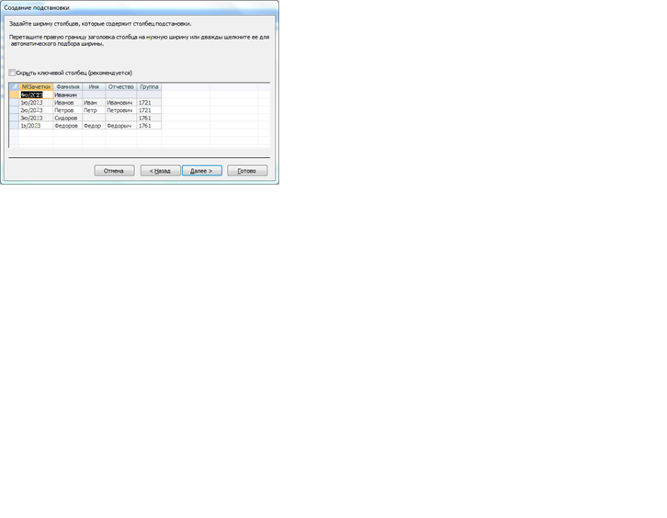

**Рисунок18.Мастерподстановок.Шаг5.Показанключевойстолбец.**

Далее. Появляется шестое окно Мастера подстановок. Выбираем поле «№Зачетки» (рис. 19). Такимобразомномерзачёткиизвыбраннойстрокитаблицы«Студенты»мыбудемподставлятьвполе

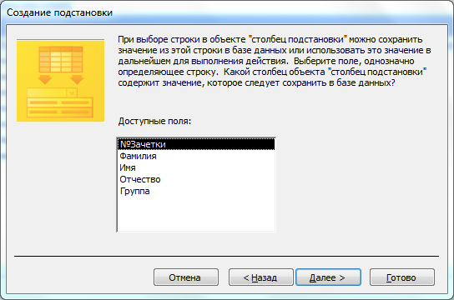«№зачетки»выбраннойстрокитаблицы«Успеваемость».

**Рисунок19.Мастерподстановок.Шаг6.Выборполя,значение которогосохраняетсявтаблице.**

Далее.ПоявляетсяседьмоеокноМастераподстановок.Задаемподпись№Зачетки(рис.20).

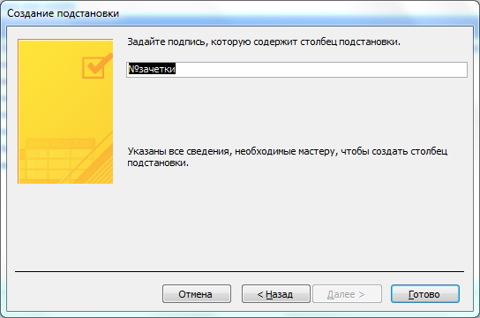**Рисунок20.Мастерподстановок.Шаг7.Задание подписи.**

Готово. Появляется извещение Мастера подстановок о том, что будет создана связь междутаблицами(рис. 21).

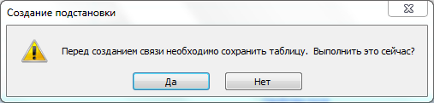**Рисунок21.Передсозданиемсвязинеобходимосохранитьтаблицу.**

Да.

Такимобразом,спомощьюМастераподстановоксозданасвязьмеждутаблицами«Студенты»и

«Успеваемость» по полю «№Зачетки», а также поле со списком «№зачетки» в таблице

«Успеваемость»

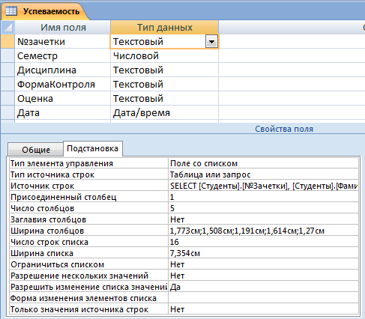Пояснимсвойстваполясосписком«№Зачетки»таблицы«Успеваемость»(рис.22)

**Рисунок 22.ВкладкаПодстановкаполясосписком«№Зачетки»таблицы»Успеваемость».**

|  |  |  |
| --- | --- | --- |
| **Свойствополя** | **Значениесвойстваполя** | **Пояснение** |
| Типэлемента  управления | Полесосписком |  |
| Типисточника  строк | Таблицаилизапрос |  |
| Источникстрок | SELECT[Студенты].[№Зачетки],  [Студенты].[Фамилия],[Студенты].[Имя],  [Студенты].[Отчество], [Студенты].[Группа]FROMСтудентыORDERBY[Фамилия],[Имя],[Отчество]; | ВыражениенаязыкеSQL  говорит,чтоисточникомстрокявляются поля №Зачетки,Фамилия,Имя,Отчество,  ГруппаизтаблицыСтуденты. |
| Присоединенныйстолбец | 1 | ИзтаблицыСтуденты  используется первый столбец,т.е.№Зачетки.Столбцыв  таблиценумеруютсяслеванаправо. |
| Числостолбцов | 5 |  |
| Ширинастолбцов | 1,77см;1,50см;1,19см;1,61см;1,27см | Ширина всех столбцов задана.Если бы у нас был скрытключевойстолбец,тоширина  первогостолбцабылабы равна  нулю. |

Посмотрите,какработаетполесосписком«№Зачетки»таблицы«Успеваемость»(рис.23).

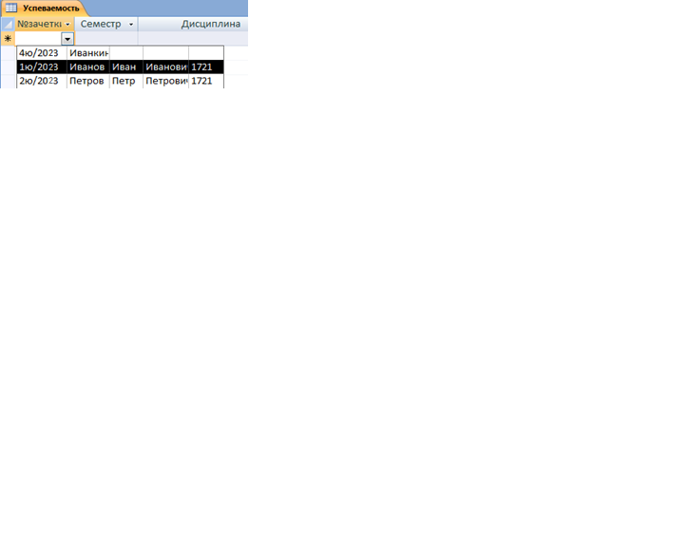

**Рисунок23.Таблица«Успеваемость».Использованиеполясосписком«№Зачетки».**

**Полесосписком«Преподаватель»таблицы«Успеваемость»**

Связьмеждутаблицами«Преподаватели»и«Успеваемость»организуемпополю«Код»таблицы

«Преподаватели»иполю«Преподаватель»таблицы«Успеваемость».

1. Откройтетаблицу«Успеваемость»вКонструкторе.Дляполя«Преподаватель»выберитетипданных«Мастерподстановок».Появитсяокно«Созданиеподстановки».
2. Далее.ПоявляетсявтороеокноМастераподстановок.Выбираемтаблицу«Преподаватели».
3. Далее.ПоявляетсятретьеокноМастераподстановок.Выбираемполя«Код»и

«Преподаватель»изтаблицы«Преподаватели».

1. Далее. Появляется четвертоеокно Мастера подстановок. Задаем порядок сортировки: пополю«Преподаватель».
2. Далее.ПоявляетсяпятоеокноМастераподстановок.Задаемширинустолбцовиоставляемгалочку«Скрытьключевойстолбец».
3. Далее.ПоявляетсяшестоеокноМастераподстановок.ЗадаемподписьПреподаватель.
4. Сохраняем таблицу «Успеваемость» перед созданием связи с таблицей «Преподаватели».Сравнитесвойстваполясосписком«Преподаватель»таблицы «Успеваемость»срис.24.

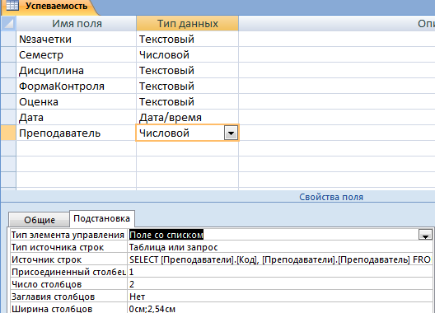

**Рисунок 24.ВкладкаПодстановка полясоспискомПреподавательтаблицыУспеваемость.**

Обратите внимание, что тип данных поля «Преподаватель» преобразован в **Числовой**, что ширинапервого столбца равна нулю, поскольку мы скрыли ключевой столбец. Самостоятельно проверьтеработуполясосписком«Преподаватель»таблицы«Успеваемость».

**Полесосписком«Семестр»таблицы«Успеваемость»**

Поле«Семестр»таблицы«Успеваемость»преобразуемвполесосписком,чтобыможнобыловыбиратьномерсеместраиззаранеезаготовленногосписказначений.

1. Откройтетаблицу«Успеваемость»вКонструкторе.Дляполя«Семестр»выберитетипданных

«Мастерподстановок».Появитсяокно«Созданиеподстановки».Выберитеопцию«Будетвведенфиксированныйнаборзначений».

1. Далее. Появляется второе окно Мастера подстановок. Введите числа 1, 2, 3, 4, 5, 6, 7, 8, 9, 10 вячейкистолбца.
2. Далее.ПоявляетсятретьеокноМастераподстановок.ЗадайтеподписьСеместр.
3. Готово.

Сравнитесвойстваполясосписком«Семестр»таблицы«Успеваемость»срис.25.

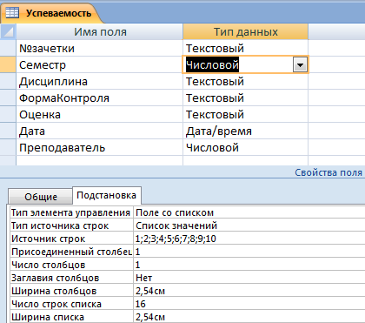

**Рисунок 25.ВкладкаПодстановкаполясосписком«Семестр»таблицы «Успеваемость»**

**Полясосписками«Дисциплины»,«ФормаКонтроля»,«Оценки»таблицы**

**«Успеваемость»**

С помощью **Мастера подстановок** самостоятельно преобразуйте поля «Дисциплина»,

«ФормаКонтроля»,«Оценка»таблицы«Успеваемость»вполясоспискамииорганизуйтесвязи междутаблицей «Успеваемость»итаблицами«Дисциплины»,«ФормаКонтроля»,«Оценки».

**Вводданныхвтаблицу«Успеваемость»**

Заполните таблицу Успеваемость данными, как показано. Данные нужно вводить построчно (записьза записью), как в реальной жизни. Не надо копировать данные, это может привести к ошибкам.Добавьтесвоиоценкипонесколькимдисциплинам.

|  |  |  |  |  |  |  |
| --- | --- | --- | --- | --- | --- | --- |
| **Успеваемость** | | | | | | |
| **№зачетки** | **Семестр** | **Дисциплина** | **ФормаКонтроля** | **Оценка** | **Дата** | **Преподаватель** |
| 2ю/2023 | 1 | ИТ в юридическойдеятельности | Зачет | зачтено |  | ТкаченкоЛ.А. |
| 1ю/2023 | 1 | ИТвюридической  деятельности | Зачет | зачтено | 15.10.2023 | ТкаченкоЛ.А. |
| 1ю/2023 | 1 | Правоохранительныеорганы | Экзамен | 2 |  | КачаунЕ.Я. |
| 2ю/2023 | 1 | Практикумпоосвоению  ЭВМ | Зачет | зачтено |  | КабановВ.А. |
| 1ю/2023 | 1 | Практикумпоосвоению  ЭВМ | Зачет | незачтено | 20.10.2023 | КабановВ.А. |

Сортировкаифильтрациязаписейвтаблицах

СортировкаифильтрациязаписейвтаблицахAccessпроизводитсятакжекаквExcel.

Отсортируйтетаблицу«Студенты» пополю«Фамилия»,затемпополю«Имя»,потомпополю

«Отчество».ПорядоксортировкиотАдоЯ(рис.26).

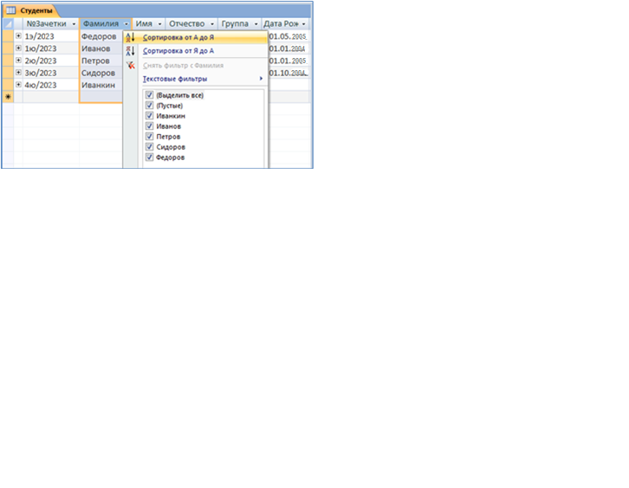

**Рисунок 26.Сортировказаписейвтаблице«Студенты»пополю«Фамилия».**

Отфильтруйтезаписитаблицы«Студенты»,показаввсезаписи,укоторыхв№зачеткиестьбукваЭ.

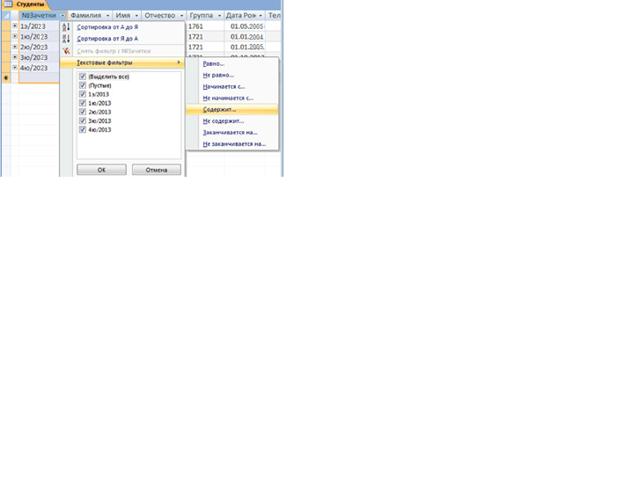

**Рисунок27.Фильтрациязаписейвтаблице«Студенты»пополю«№Зачетки».**

Вопросыпотеме«Таблицы»

* 1. Чтотакое**таблицабазыданных**?Способысозданиятаблиц.
  2. Чтотакое **поле**таблицы?
  3. Чтотакое **типданныхполя**?Какиесуществуюттипыданных?
  4. Что такое **свойства поля таблицы**? Какие существуют свойства поля таблицы? Зависят лисвойстваполяоттипаданныхполя?
  5. Что такое **ключевое поле**? Для чего оно используется? Допустимо ли использоватьнесколькополейтаблицывкачествеключевогополя?Особенностиключевогополястипомданных **Счетчик?**
  6. Чтотакое **записьтаблицы**?
  7. Чтотакое**полезаписи**?
  8. Чтотакое **ячейка**таблицы?
  9. Чтотакое **значениеполязаписи**?
  10. Отличиережиматаблицыотрежимаконструктора?
  11. Чтотакоеобластьвыделениязаписейвтаблице?
  12. Чтотакое **полесосписком**втаблице?Вчемпреимуществоегоиспользования?Какие

**свойстваподстановки**полясоспискомВызнаете?Длячегоонииспользуются?

* 1. Как создать поле со списком в таблице с помощью Мастера подстановок? Какпреобразоватьполесоспискомвтаблицевобычноеполе?
  2. Какосуществляется**сортировкаифильтрациязаписей**?